**Design Patterns Exercise 1 – Facebook Desktop Application**

שמות הסטודנטים: אלירן שמעונוב 208434951 עדן אזולאי

תאריך 14.11.21

בחרנו לממש את 2 הפיצ'רים הבאים: הצגת שלושת המשתמשים שעשו את הכי הרבה ליקיים לפוסטים של המשתמש בפייסבוק על ידי גישה לפוסטים של המשתמש דרך ספריית פייסבוק ופיצ'ר נוסף אשר הוא משחק 4 בשורה שנותן אופציה לשחק עם המחשב או עם שחקן נוסף כמה וכמה פעמים עד ליציאת המשחק.  
את הפיצ'רים ניתן יהיה למצוא בתיקיות SortLikesPostThatLikedByUser ו-FourInARowGame שהלוגיקה של המשחק עצמו היא בתיקייה FourInARowLogic

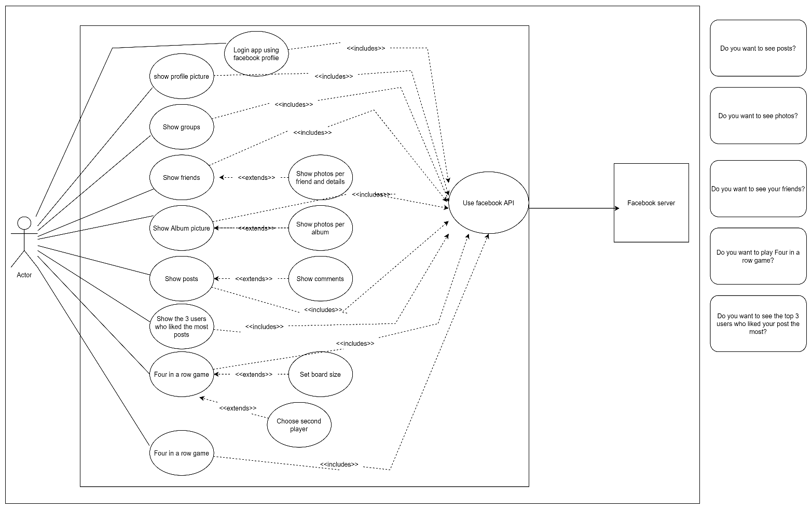Use Case Diagram:

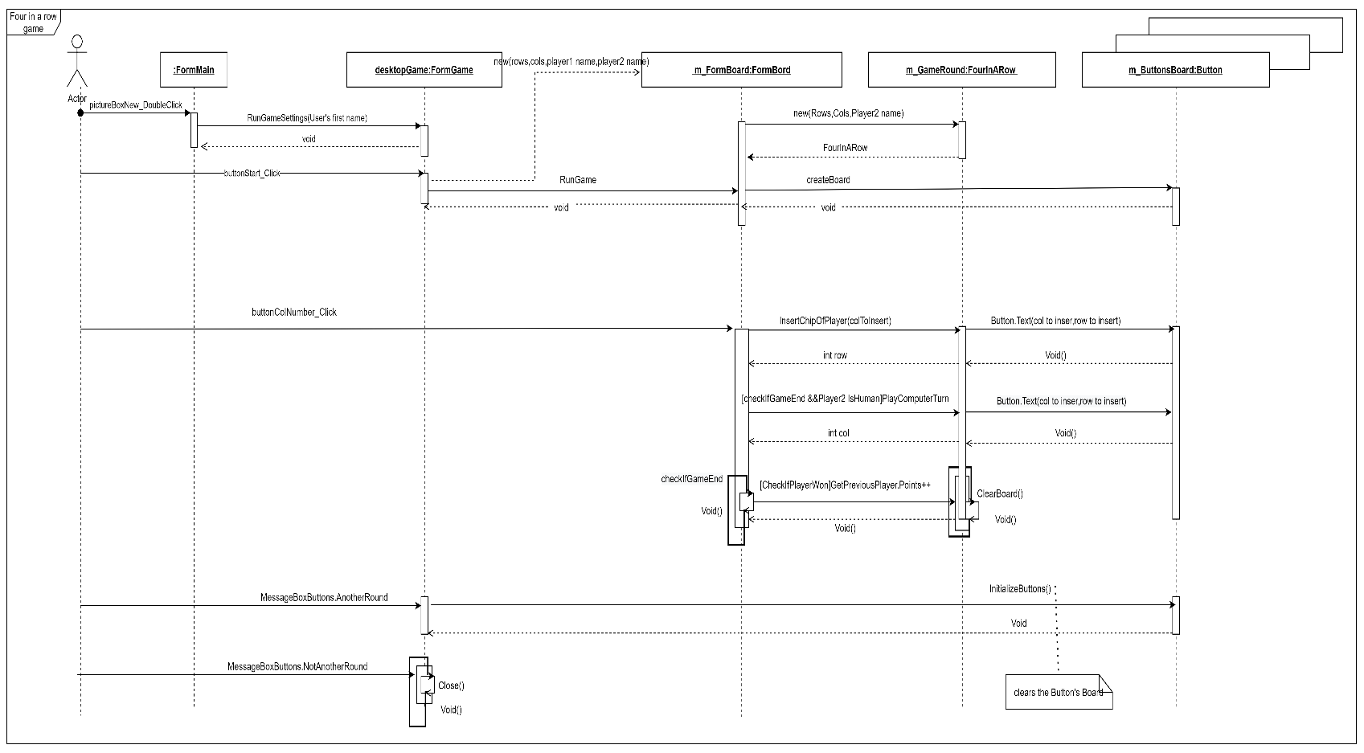Sequence Diagram – Four in a row

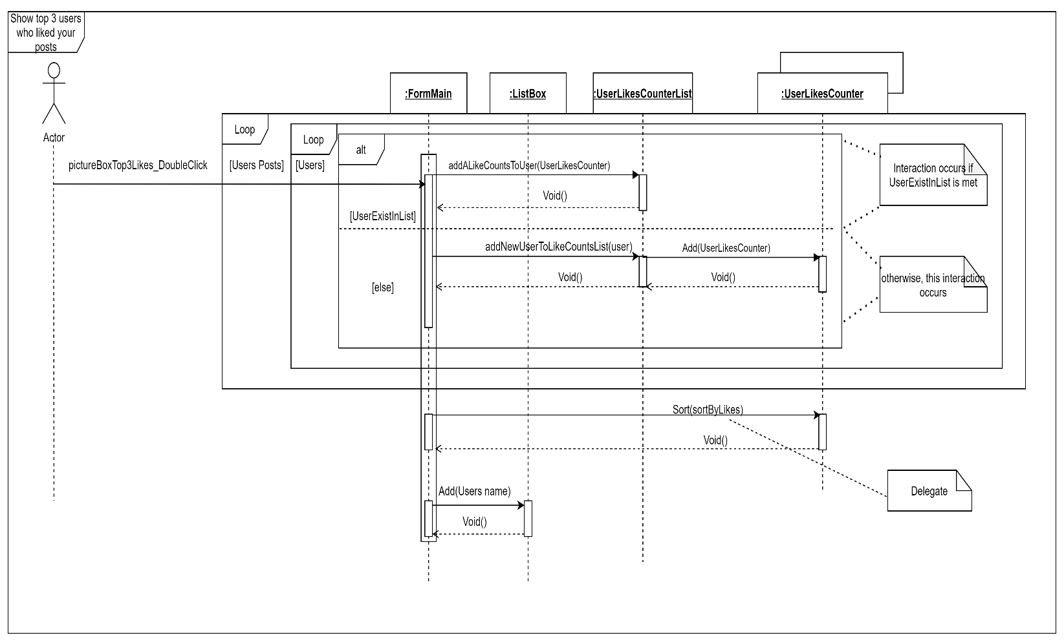Sequence Diagram – Top 3 users who the most posts

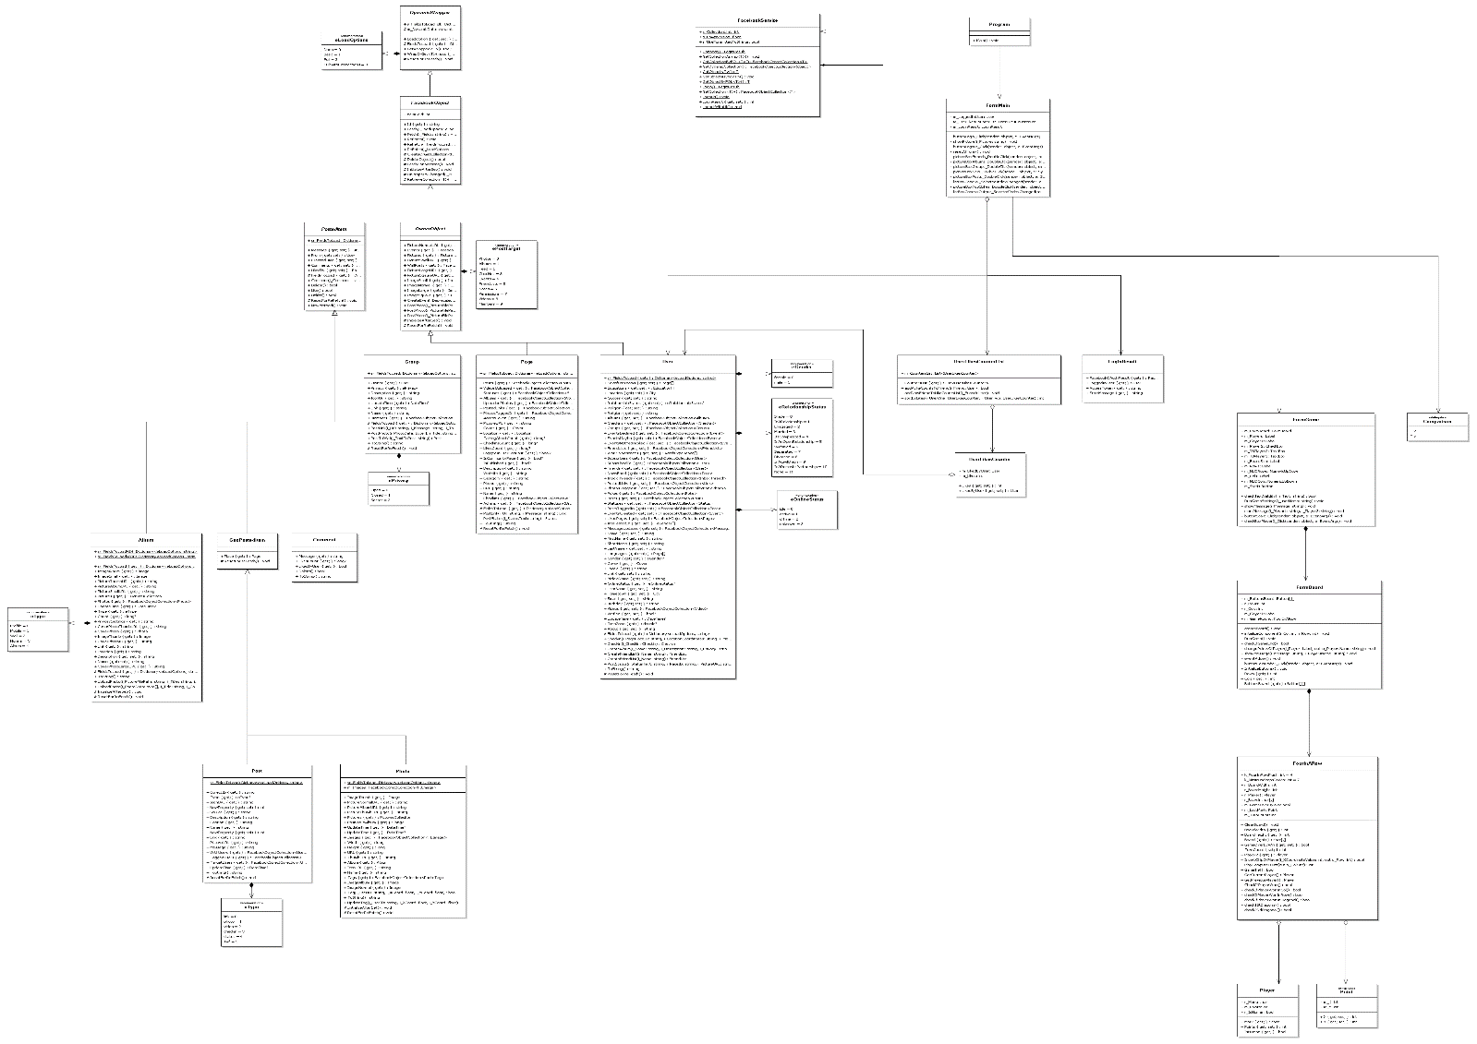Class Diagram: